Министерство образования Республики Беларусь

Учреждение образования

«Белорусский государственный университет информатики

и радиоэлектроники»

Специальность «Программная инженерия»

Учебная дисциплина «Основы алгоритмизации и программирования»

Отчет

по лабораторной работе №5

«Динамические массивы»

Подготовил:

Студент гр. 410902

Шахов Е. В.

Проверил:

Усенко Ф. В.

Минск 2024

***Цель работы:*** сформировать навыки и умения обработки структурированных типов данных, организованных в виде матрицы.

***Индивидуальное задание:*** №1 В одномерном массиве, состоящем из n вещественных элементов, вычислить сумму отрицательных элементов массива и сравнить с введенным значением С.

Листинг кода №1:

#include <iostream>

using namespace std;

int main() {

setlocale(LC_ALL, "Russian");

int u = 0, i = 0;

int arr [5][5];

for (int u = 0; u < 5; u++) {

for (int i = 0; i < 5; i++) {

cout << "[" << u + 1 << "." << i + 1 << "]" << ": ";

cin >> arr[u][i];

}

cout << "\n";

}

for (int u = 0; u < 5; u++) {

for (int i = 0; i < 5; i++) {

if (i < u)

arr[u][i] = 0;

}

cout << "\n";

}

for (int u = 0; u < 5; u++) {

for (int i = 0; i < 5; i++) {

cout << arr[u][i] << " ";

}

cout << "\n";

}

return 0;

}

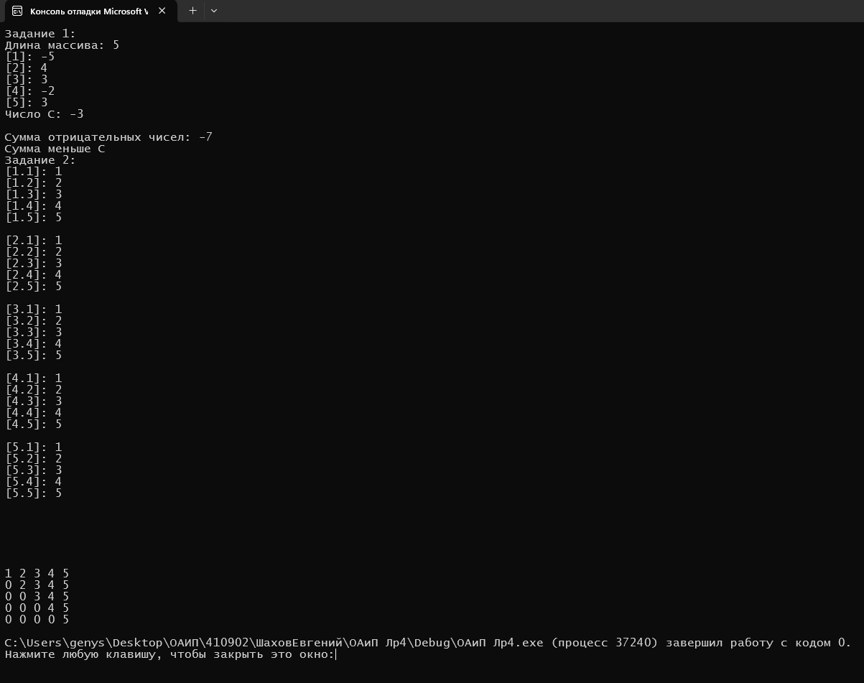

Рисунок 1. Результат выполнения программы №1

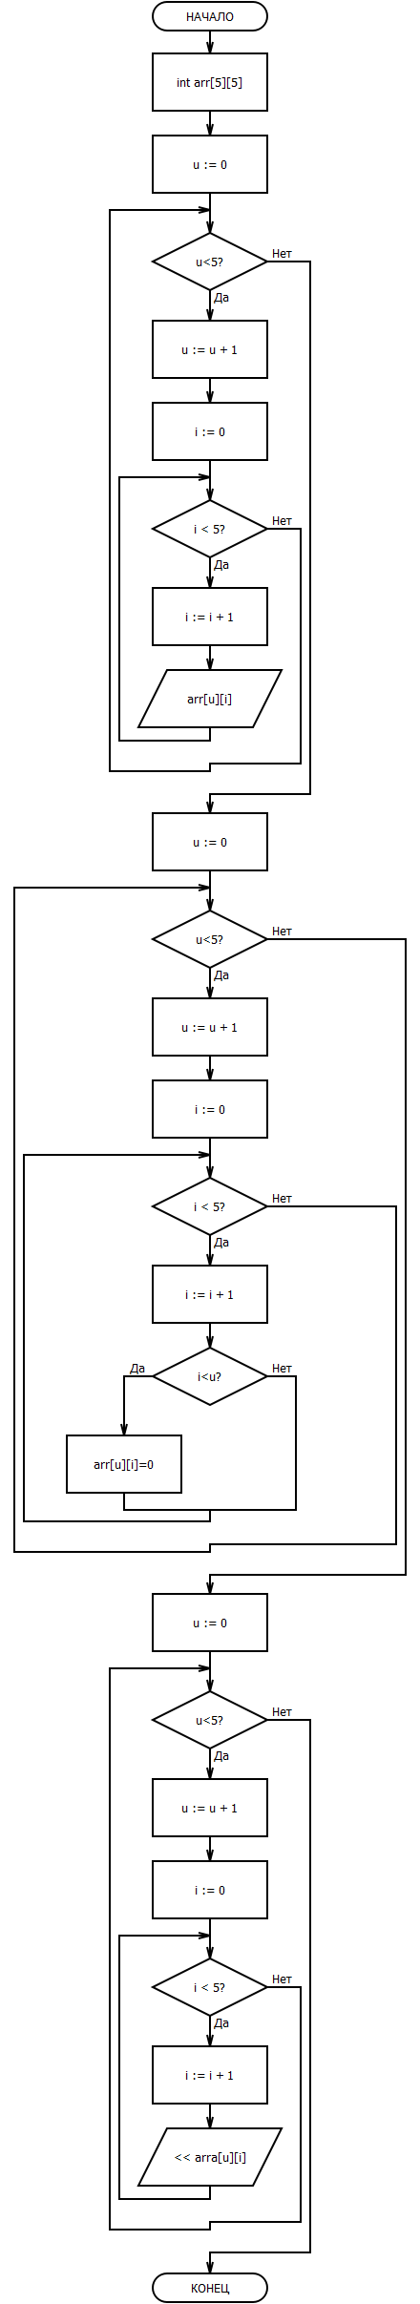

Рисунок 2. Блок-схема